С1
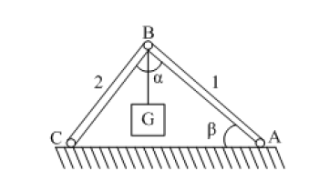
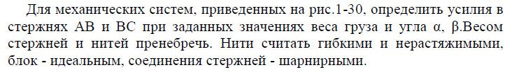
Дано:
α=75
β=25
G=15кН

С3
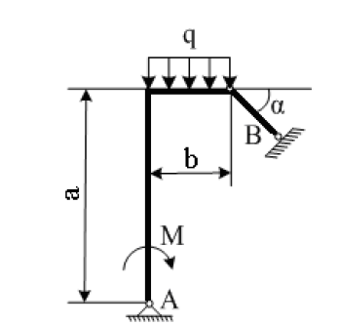
Дано:
F=50кН
q=20кН/м
M=60кН*м
a=2м
b=4м
α=30
Найти:

К1
